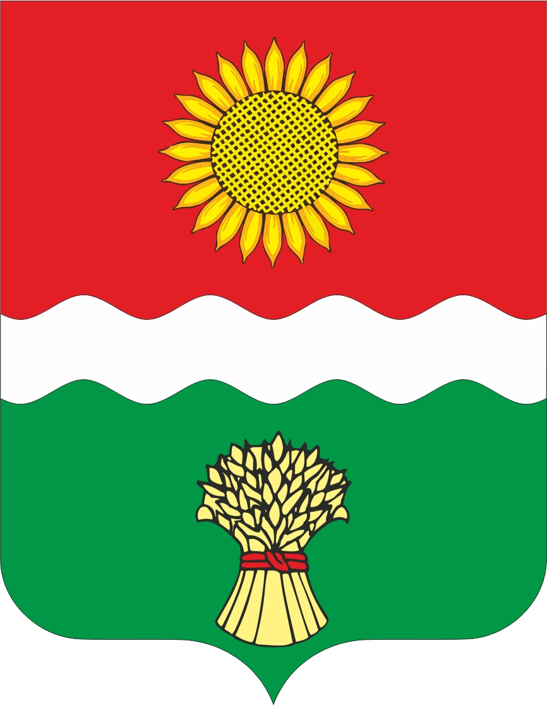 ПРОЕКТ
РОССИЙСКАЯ ФЕДЕРАЦИЯ
РОСТОВСКАЯ ОБЛАСТЬ НЕКЛИНОВСКИЙ РАЙОН
МУНИЦИПАЛЬНОЕ ОБРАЗОВАНИЕ
«БОЛЬШЕНЕКЛИНОВСКОЕ СЕЛЬСКОЕ ПОСЕЛЕНИЕ»

АДМИНИСТРАЦИЯ

БОЛЬШЕНЕКЛИНОВСКОГО СЕЛЬСКОГО ПОСЕЛЕНИЯ

ПОСТАНОВЛЕНИЕ

с. Большая Неклиновка
.12.2021г. №

Об утверждении Порядка привлечения остатков средств на единый
счет бюджета Большенеклиновского сельского поселения и возврата привлеченных средств

В соответствии со статьей 236.1 Бюджетного кодекса Российской Федерации, постановлением Правительства Российской Федерации от 30.03.2020 № 368 «Об утверждении Правил привлечения Федеральным казначейством остатков средств на единый счет федерального бюджета и возврата привлеченных средств и общих требований к порядку привлечения остатков средств на единый счет бюджета субъекта Российской Федерации (местного бюджета) и возврата привлеченных средств» Администрация Большенеклиновского сельского поселения
ПОСТАНОВЛЯЕТ:

1. Утвердить Порядок привлечения остатков средств на единый счет бюджета Большенеклиновского сельского поселения и возврата привлеченных средств согласно приложению.
2. Настоящее постановление вступает в силу со дня официального опубликования (обнародования).
3. Признать утратившим силу постановление администрации Большенеклиновского сельского поселенияот18.02.2021г. № 19 «Об утверждении Порядка привлечения остатков средств на единый счет бюджета Большенеклиновского сельского поселения и возврата привлеченных средств».
4. Контроль за исполнением настоящего постановление оставляю за собой.

Глава Администрации
Большенеклиновского
сельского поселения Е.Н.Овчинникова

Приложение
к постановлению
Администрации Большенеклиновского
сельского поселения

от .12.2021г. № ____

ПОРЯДОК
привлечения остатков средств на единый счет
бюджета Большенеклиновского сельского поселения Неклиновского района и возврата привлеченных средств

1. Общие положения

1.1. Настоящий Порядок привлечения остатков средств на единый счет бюджета Большенеклиновского сельского поселения Неклиновского района и возврата привлеченных средств (далее - Порядок) устанавливает правила привлечения на единый счет бюджета Большенеклиновского сельского поселения Неклиновского района (далее - единый счет бюджета) остатков средств на казначейском счете для осуществления и отражения операций с денежными средствами 03100643000000015800 (далее - казначейский счет (казначейские счета)), а также правила возврата с единого счета бюджета привлеченных средств на казначейский счет (казначейские счета), с которого (с которых) они были ранее перечислены.
1.2. Администрация Большенеклиновского сельского поселения осуществляет учет операций в соответствии с Порядком в части сумм:
- поступивших на единый счет бюджета с казначейского счета (казначейских счетов);
- возвращенных с единого счета бюджета на казначейский счет (казначейские счета), с которых они были ранее привлечены.

2. Условия и порядок привлечения остатков средств
на единый счет бюджета

2.1. Привлечение остатков средств с казначейского счета (казначейских счетов) на единый счет бюджета осуществляется ежедневно по рабочим дням в течение текущего финансового года и прекращается не позднее, чем за один рабочий день до завершения текущего финансового года.
2.2. Объем привлекаемых средств определяется исходя из остатка средств на казначейском счете (казначейских счетах), сложившегося после исполнения распоряжений о совершении казначейских платежей, представленных участниками системы казначейских платежей в сроки, установленные правилами организации и функционирования системы казначейских платежей, с учетом необходимости обеспечения достаточности средств на соответствующем казначейском счете (казначейских счетах) для осуществления в рабочий день, следующий за днем привлечения средств на единый счет бюджета, выплат с казначейского счета (казначейских счетов) на основании распоряжений о совершении казначейских платежей.
2.3. Администрация Большенеклиновского сельского поселения формирует и представляет в Управление распоряжения о совершении казначейских платежей не позднее 16 часов местного времени (в дни, непосредственно предшествующие выходным и нерабочим праздничным дням, - до 15 часов местного времени) текущего дня.

3. Условия и порядок возврата средств, привлеченных
на единый счет бюджета

3.1. Возврат привлеченных средств с единого счета бюджета на казначейский счет (казначейские счета), с которого (которых) они были ранее перечислены, в том числе в целях проведения операций за счет привлеченных средств, в течение текущего финансового года осуществляется не позднее второго рабочего дня, следующего за днем приема к исполнению распоряжений о совершении казначейских платежей.
3.2. Объем средств, подлежащих возврату в течение года на казначейский счет (казначейские счета), определяется исходя из суммы средств, необходимых для проведения операций в целях исполнения распоряжений о совершении казначейских платежей, представленных соответствующими участниками системы казначейских платежей с соблюдением требований, установленных пунктом 3.4 настоящего порядка.
3.3. Возврат привлеченных средств с единого счета бюджета на казначейский счет (казначейские счета) при завершении текущего финансового года осуществляется не позднее последнего рабочего дня текущего финансового года, с соблюдением требований, установленных пунктом 3.4. настоящего порядка.
3.4. Перечисление с единого счета бюджета средств, предусмотренных пунктами 3.2 и 3.3 настоящего Порядка, на казначейский счет (казначейские счета) осуществляется в пределах суммы, не превышающей разницу между объемом средств, поступивших с казначейского счета (казначейских счетов) на единый счет бюджета, и объемом средств, перечисленных с единого счета бюджета на казначейский счет (казначейские счета) в течение текущего финансового года.

